3-A SINIFI SINIF BAŞKANLIĞI SEÇİMİ ÖĞRENCİ SEÇMEN KAĞIDI

YER : 3-A SINIFI
TARİH: 09-10-2012

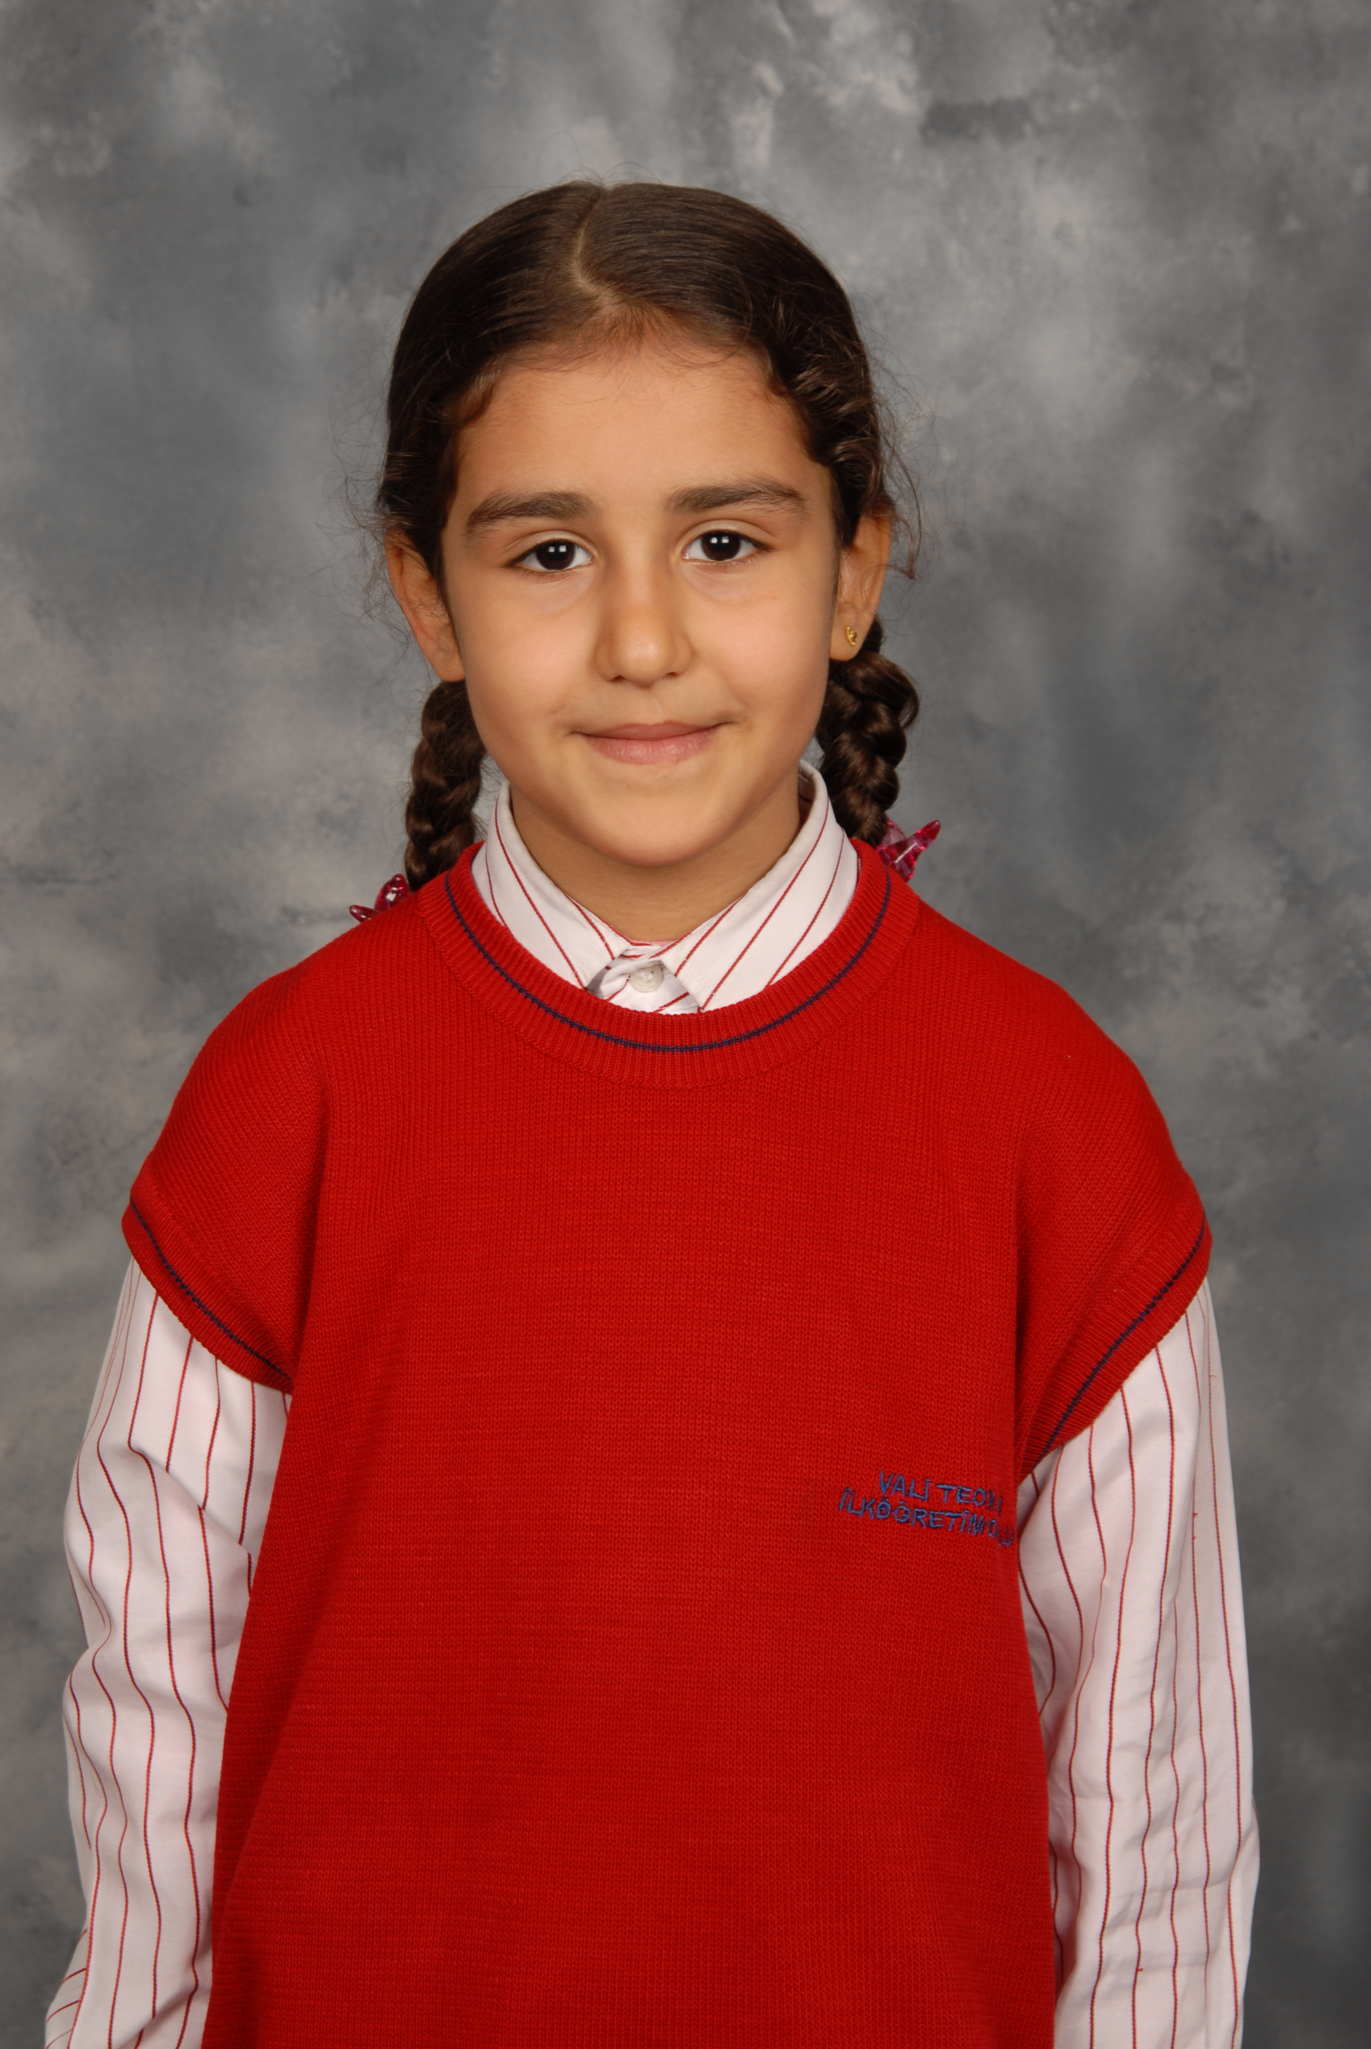
Öğrencinin Adı Soyadı: Halime Akay
Anne Adı: Selma
Baba Adı: Abdo
Doğum Yeri: Antakya
Doğum Tarihi: 13-03-2004
T.C Numarası: 11606325442

